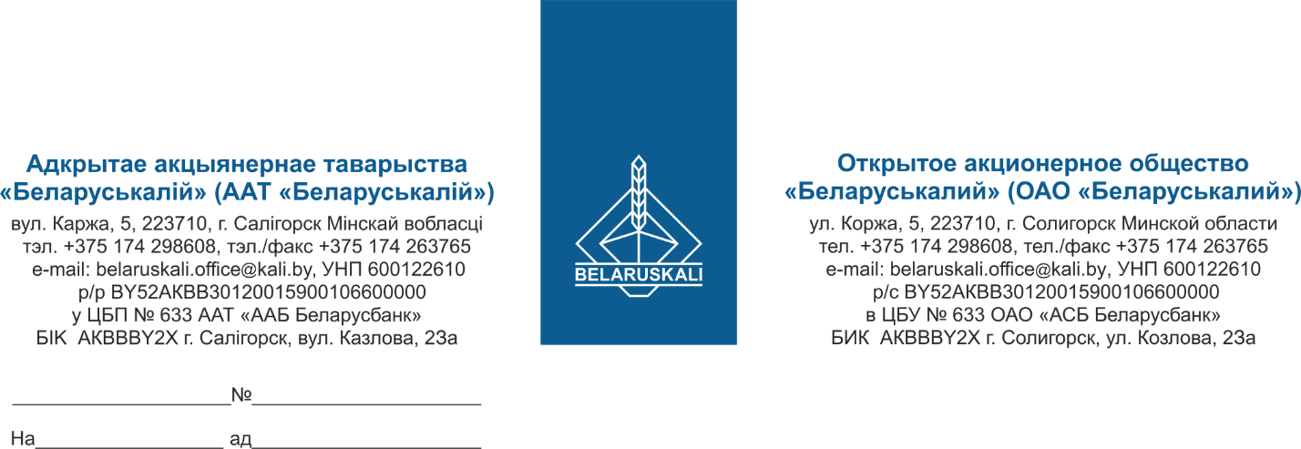

Руководителю организации

О закупке запасных частей
(дополнительно)

Настоящим сообщаю Вам, что срок подачи предложений по процедуре закупки запасных частей для печи синтеза соляной кислоты путем запроса ценовых предложений продлен по 28.11.2025 до 15.00.
Прошу к указанному сроку на e-mail: mto@kali.by направить техническую часть Вашего предложения для участия в процедуре закупки.

С уважением,

Заместитель начальника УМТО Г.А. Кущ

Статкевич + 375 174 29 82 78

